|  |  |  |  |  |  |
| --- | --- | --- | --- | --- | --- |
|  | | **작성자** | **2013180004김대훈**  **2013180013박진수**  **2013180024윤도균** | **팀명** | 알약전사 |
| **주차** | **33주차** | **기간** | **2019.4.14~2019.4.20** | **지도교수** | **정 내 훈**(서명) |
| **이번주 한일** | * **김대훈**  1. 건담 모델링  * **박진수**  1. 환경 매핑 최적화  * **윤도균**  1. 미니맵 수정 2. 무기 모델 추가 | | | | |

**<상세 수행내용>**

* **김대훈**
* **박진수**

* **윤도균**
  + 미니맵 수정
    - 미니맵의 종횡비가 맞지 않던 것을 수정
    - 미니맵이 로봇 이외에는 그리지 않도록 수정
    - 미니맵이 동그랗게 그려지도록 수정

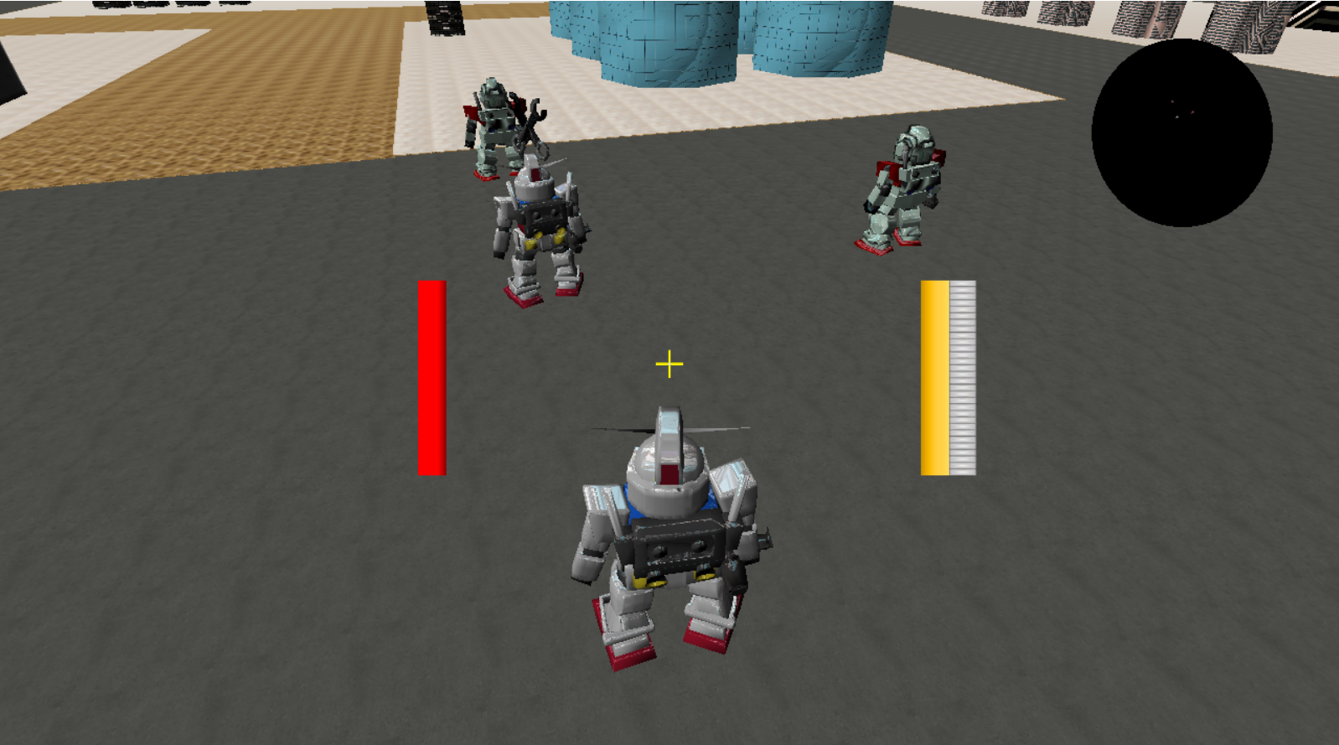

* + 무기 모델 추가
    - 총 2정 추가

|  |  |  |  |
| --- | --- | --- | --- |
| **문제점 정리** | * **김대훈**  1. 건물 위치가 연동되지 않음.  * **박진수**  1. 이전에 언급했던 화면이 검정색으로 나오는 버그를 해결하지 않음. 엄청 가끔 생기는 버그라 해결하기가 쉽지 않을 듯.  * **윤도균**  1. 미니맵 화면을 그리는 것에서 프레임 드랍이 발생 | **해결 방안** | * **김대훈**  1. **건물 위치 연동**  * 박진수  1. 가끔식 화면이 그려지지 않는 현상의 문제를 찾기.   **- 윤도균**   1. 미니맵의 간소화가 필요하다 |
| **다음 주차** | **34주차** | **다음 기간** | **2019.4.21~2019.4.27** |
| **다음주 할 일** | 1. DirectX12 공부 2. 애니메이션 공부 및 구현 3. 클라이언트와 서버 연동 4. 게임시스템 구현 5. 지형 제작 6. 애니메이션 제작   4 | | |
| **지도교수**  **Comment** |  | | |